БЕЛОРУССКИЙ НАЦИОНАЛЬНЫЙ ТЕХНИЧЕСКИЙ УНИВЕРСИТЕТ

Факультет информационных технологий

и робототехники

Кафедра «Программное обеспечение вычислительной техники и автоматизированных систем»

О Т Ч Ё Т

о лабораторной работе № 4

Дисциплина

«Базы Данных»

Тема

«Подзапросы»

Вариант 10

Выполнил: студент гр. 10702217 Храмков Д. С.

Проверил: ?????

Минск 2019

***Лабораторная работа № 4***

**ПОДЗАПРОСЫ**

**Цель работы:** приобретение практичских навыков по созданию запросов с подзапросами на языке SQL.

***Постановка задачи***

Используя подзапросы получить следующую информацию из базы данных.

1. Список учеников, не имеющих оценок по математике;
2. Список предметов, которые преподаёт преподаватель Иванов;
3. Список учеников, получивших оценки ниже 6 на прошлой неделе;
4. Фамилию ученика, имеющего максимальное количество оценок;
5. Фамилии и оценки учеников по предметам Математика, Физика, Информатика.

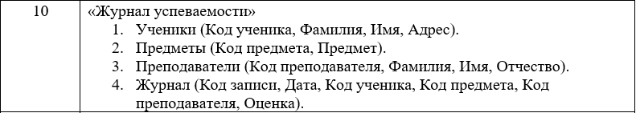

**Результаты запросов:**

1.

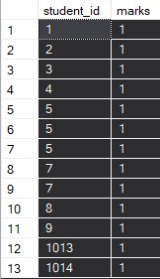

2.

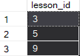

3.

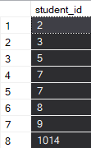

4.



5.



**Ответы на контрольные вопросы:**

1. *Что такое подзапрос?*

Подзапрос – вложенная инструкция SELECT, находящаяся в предложении WHERE или HAVING.

1. *Как используется оператор IN в подзапросе?*

SELECT num FROM db WHERE num IN (1, 2, 3).

1. *Для чего предназначены операторы ALL и ANY?*

Оператор ANY возвращает значение True если результат соответствующего вложенного запроса содержит хотя бы одну строку, удовлетворяющую условию сравнения. ANY возвращает True если все строки подзапроса удовлетворяют условию сравнения.

1. *Для чего предназначена функция EXIST?*

Функция EXIST проверяет дынные на их наличие в таблице, списке, ...

**Вывод:** приобрели практичские навыкои по созданию запросов с подзапросами на языке SQL.